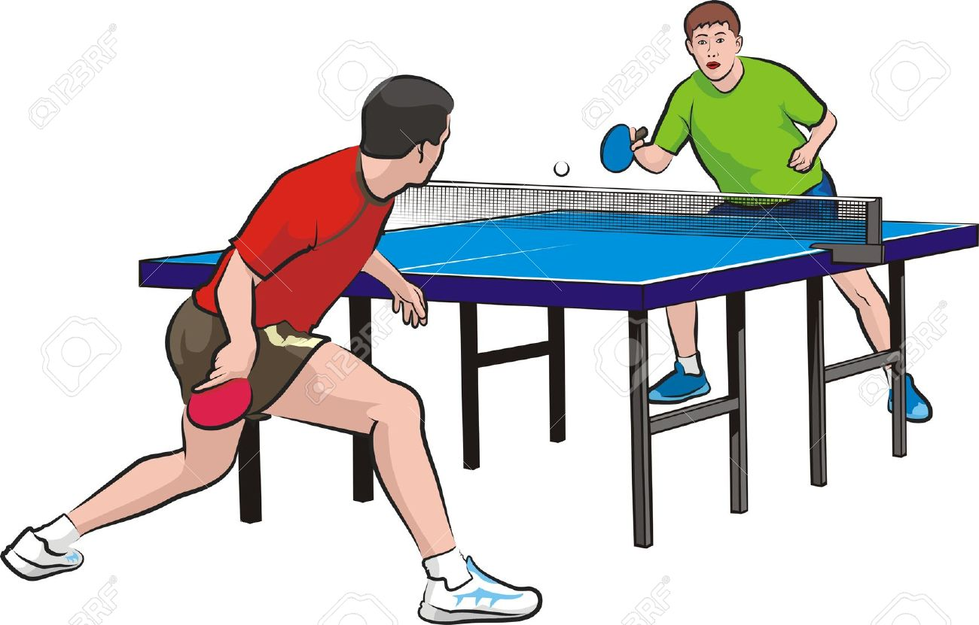
Inbjudan till seriespel i Kramfors
lördag 4 februari
Ungdomsserie och Division 5

BTK Gårn, Kungsgårdens IS och Ångermanlands BTF bjuder in till seriespel för ungdomsserien och Division 5 i Kramfors Ådalshallen lördagen den 4 februari.

Ungdomsserien: Start 9:00

Division 5: start 10:00

Enklare förtäring kommer finns till försäljning

Spelordning

DIV 5

Omgång 6
Lördag 4/2 2017
Arrangör: BTK Gårn/Kungsgårdens IS

Docksta BTK C – Kungsgårdens IS
Sollefteå BTK C - Sollefteå BTK D
Omgång 7
Lördag 4/2 2017
Arrangör: BTK Gård/Kungsgårdens IS

Sollefteå BTK D – Docksta BTK C
BTK Gårn - Sollefteå BTK C

Omgång 8
Lördag 4/2 2017

Arrangör: BTK Gårn/Kungsgårdens IS

Kungsgårdens IS - Sollefteå BTK D
Docksta BTK C - BTK Gårn

Ungdomsserien
Omgång 8
Lördag 4/2 2017

Arrangör: BTK Gårn/Kungsgårdens IS

Docksta BTK - Kungsgårdens IS B
Sollefteå BTK E - BTK Gårn B
Kungsgårdens IS - Sollefteå BTK F
Norra BTK D - Norra BTK C

Omgång 9
Lördag 4/2 2017

Arrangör: BTK Gårn/Kungsgårdens IS

Kungsgårdens IS B – Norra BTK D
BTK Gårn B - Docksta BTK D
Sollefteå BTK F - Sollefteå BTK E
Norra BTK C - Kungsgårdens IS C

Omgång 10
Lördag 4/2 2017

Arrangör: BTK Gårn/Kungsgårdens IS

Kungsgårdens IS B – BTK Gårn B
Docksta BTK D - Sollefteå BTK F
Sollefteå BTK E - Norra BTK C
Norra BTK D - Kungsgårdens IS C

Omgång 11
Lördag 4/2 2017

Arrangör: BTK Gårn/Kungsgårdens IS

BTK Gårn - Norra BTK D
Sollefteå BTK F - Kungsgårdens IS B
Norra BTK C - Docksta BTK D
Kungsgårdens IS C - Sollefteå BTK E

Frågor kontakta
Jari Heinilä 073-8317941
Eva Nordlander 073-0591754

Välkomna!

